Question1

Creation d’un dossier nommé learn_git **par la commande mkdir**



Question 2

Changer le répertoire de travail de bureau au dossier learn_git

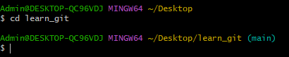

Question 4

Initialiser un nouveau Git repository vide

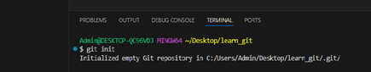

Question 5

Apres la creation d’un nouveau fichier texte third.txt, on le mis en scène en modifiant son état de Untraked au Trakced avec la commande add . Puis on vérifie le contenu de dossier par la commande git status



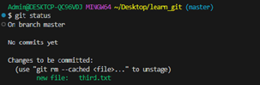

Question 6



On fait un commentaire pour expliquer l étape précedente par la comande git commit

‘-m’ permet de prendre la première partie de l identifiant pour l enregistrer dans le git hub

Question 7

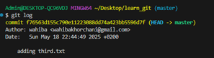

Fichier log contient historique de tous les commit

La commande git log affiche l identifiant de commit l adress email et la date

Question9



Apres la création d’un nouveau fichier texte nommé fourth.txt dans le dossier learn_git

On l’ajoute au **staging area**

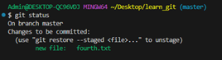

On verifie la reussite de l étape précédente par la comande git status

On remarque que le new file devient trackted

Question10



On fait un commentaire pour expliquer l étape précedente par la comande git commit

Question11



Le fichier ‘third.txt’ devient untracked

On suprime le fichier de dossier learn-git

Question 12



Question 13



On On fait un commentaire pour expliquer l étape de supression par la comande git commit

Question 14

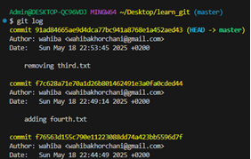

on affiche le fichier de trace par la commande git log

Question 15



On fait l’annulation de la pagination dans la fichier log par la commande git config - -global core.pager cat

Question 16

On afficha la liste de configuration par la commade git config - -global --list



Question 17

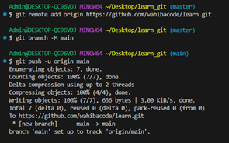

On fait l upload de projet au git hub